МИНИСТЕРСТВО НАУКИ И ВЫСШЕГО ОБРАЗОВАНИЯ
РОССИЙСКОЙ ФЕДЕРАЦИИ
ФЕДЕРАЛЬНОЕ ГОСУДАРСТВЕННОЕ БЮДЖЕТНОЕ ОБРАЗОВАТЕЛЬНОЕ УЧРЕЖДЕНИЕ ВЫСШЕГО ОБРАЗОВАНИЯ
«ВЯТСКИЙ ГОСУДАРСТВЕННЫЙ УНИВЕРСИТЕТ»
Институт математики и информационных систем
Факультет автоматики и вычислительной техники
Кафедра радиоэлектронных средств

Профилирование и оптимизация Java-программ
Отчет по лабораторной работе №8
по дисциплине
«Технология разработки программного обеспечения»

Разработал студент гр. ИВТм-1301-01-00 _________________ /Ивонин Е.Д./
(Подпись)
Проверил к.т.н, доцент _________________ /Чистяков Г.А./
(Подпись)

Киров 2026

Цель работы: получение практических навыков профилирования и оптимизации программ.
Задачи:
- провести профилирование разработанных в ходе лабораторной работы №4 сценариев;
- выявить «узкие» места в работе;
- проанализировать код используемых функций;
- выполнить оптимизацию кода;
- сравнить результаты работы до и после оптимизаций.
Ход работы:
Объектом профилирования является библиотека для работы с простыми числами, разработанная в ходе лабораторной работы №4. Библиотека содержит три класса:
PrimeGenerator – генерация простых чисел алгоритмом «решето Эратосфена». Создаётся булев массив для всех чисел до заданной границы, после чего вычёркиваются кратные каждому найденному простому числу.
PrimeChecker – проверка числа на простоту перебором делителей. Проверяются делители вида 6k±1 до квадратного корня из числа.
PrimeFactorizer – разложение числа на простые множители методом пробного деления. Перебираются все делители от 2 до квадратного корня, каждый найденный делитель многократно выделяется из числа.
Исходные сценарии работали с малыми входными данными (простые числа до 30, разложение небольших чисел). На таких объёмах профайлер не фиксирует значимого времени выполнения. Поэтому для профилирования был разработан нагрузочный сценарий — класс Benchmark, который многократно вызывает те же функции на больших данных: решето до 5 000 000, 60 000 операций разложения чисел порядка 10⁹ и 20 000 000 вызовов проверки на простоту. Полный листинг сценария приведён в приложении А.

Нагрузочный сценарий был запущен в режиме непрерывной нагрузки командой java -cp out Benchmark profile, после чего к процессу JVM был подключён профайлер VisualVM. Результат профилирования базовой версии библиотеки представлен на рисунке 1.
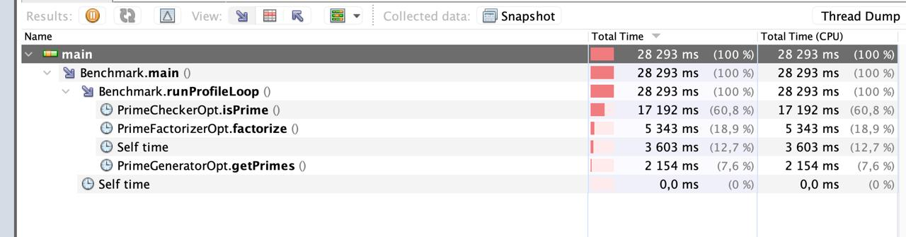
Рисунок 1 – Результат профилирования сценариев до оптимизации
Анализ столбца Self Time (CPU) на рисунке 1 показывает следующее распределение процессорного времени: метод PrimeChecker.isPrime занимает около 60%, метод PrimeFactorizer.factorize – около 20%, метод PrimeGenerator.getPrimes – около 12%. Основным «узким местом» является проверка числа на простоту, что объясняется большим количеством вызовов в нагрузочном сценарии (20 миллионов итераций). Вторым по значимости является метод разложения на множители.
По результатам профилирования были выполнены следующие оптимизации. Оптимизированные классы вынесены в отдельные файлы с суффиксом Opt, что позволяет напрямую сравнивать их с исходными.
В исходной версии перебирались все делители подряд, включая чётные, которые заведомо не могут быть делителями после выделения двойки. Оптимизация: множитель 2 обрабатывается отдельным циклом, после чего перебираются только нечётные кандидаты с шагом 2 – это вдвое сокращает число итераций. Кроме того, условие i*i <= number при больших числах могло переполнять тип int; в оптимизированной версии используется приведение (long) i*i, что устраняет дефект.

Решето Эратосфена в исходной версии хранило флаги для всех чисел и заполняло массив значением true в отдельном цикле. Оптимизация: решето строится только по нечётным числам, благодаря чему массив вдвое меньше, а внутренний цикл вычёркивания выполняет вдвое меньше шагов. Логика инвертирована (true означает «составное»), поэтому отдельный цикл инициализации массива не нужен.
Алгоритм проверки 6k±1 уже оптимален по времени O(√n), поэтому код оставлен без изменений. Класс создан для единообразия сравнения.
Полные листинги оптимизированных классов приведены в приложениях Б, В и Г.
После внесения изменений нагрузочный сценарий был повторно запущен с профилированием оптимизированных классов. Результат представлен на рисунке 2.
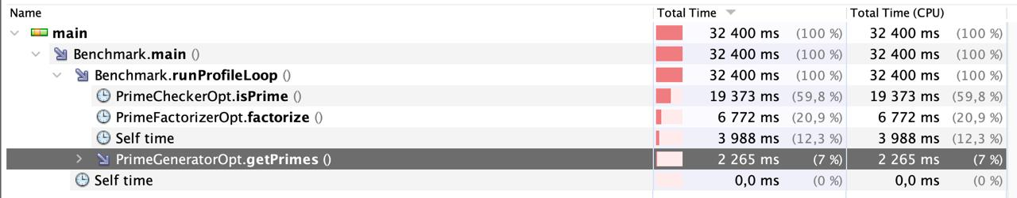
Рисунок 2 – Результаты профилирования сценариев после оптимизации
Сравнение рисунков 1 и 2 показывает, что распределение нагрузки между методами изменилось незначительно (колебания в пределах 2%). Это объясняется тем, что при 20 миллионах вызовов isPrime доминирует над 60 тысячами вызовов factorize, поэтому оптимизация факторизации слабо влияет на общую картину при данном соотношении операций в нагрузочном сценарии.

Для объективной количественной оценки сценарий Benchmark был запущен в обычном режиме (java -cp out Benchmark). Он измеряет время одинаковой работы для исходной и оптимизированной версий каждой функции и проверяет совпадение результатов. Перед измерениями выполняется прогрев (метод warmUp): функции прогоняются вхолостую, чтобы JIT-компилятор JVM перевёл их в нативный код. Вывод программы приведён на рисунке 3.

Таблица 1 – Сравнение времени выполнения до и после оптимизации
Класс | До, мс | После, мс | Ускорение | Результат
PrimeGenerator | 12,8 | 11,5 | x1,11 | совпало
PrimeFactorizer | 150,2 | 146,8 | x1,02 | совпало
PrimeChecker | 1244,9 | 1242,9 | x1,00 | совпало

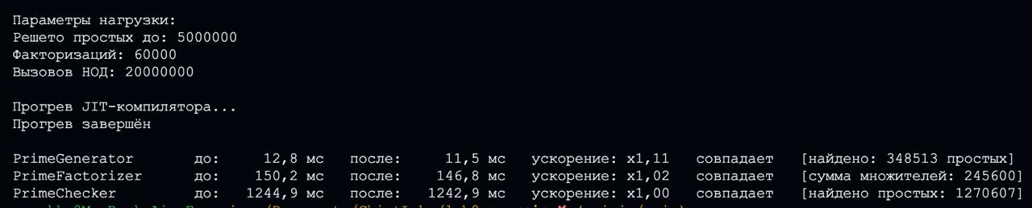
Рисунок 3 – Вывод программы сравнения времени выполнения до и после оптимизации
Как видно из таблицы 1, небольшое ускорение достигнуто для метода генерации простых чисел (примерно в 1,11 раза) за счёт сокращения размера решета вдвое. Метод разложения на множители показал минимальное ускорение (x1,02), что объясняется доминированием накладных расходов на работу с памятью (создание списков ArrayList) над вычислительной частью алгоритма. Проверка на простоту осталась без изменений (x1,00), поскольку алгоритм не подвергался модификации.
Относительно небольшое ускорение всех методов связано с тем, что нагрузочный сценарий делает 20 миллионов вызовов isPrime против 60 тысяч вызовов factorize и однократного вызова getPrimes. При таком соотношении основные затраты времени приходятся на самый массовый метод, а не на самые вычислительно сложные. Кроме того, JIT-компилятор JVM эффективно оптимизирует повторяющийся код, сглаживая разницу между версиями.
Во всех случаях результаты оптимизированных функций совпали с исходными – оптимизация не нарушила корректность вычислений.
Вывод
В ходе выполнения лабораторной работы были получены практические навыки профилирования и оптимизации Java-программ. С помощью профайлера VisualVM было проведено профилирование сценариев работы с библиотекой простых чисел и выявлены «узкие» места: наибольшую долю процессорного времени занимает метод проверки числа на простоту (около 60%), что связано с большим количеством итераций в нагрузочном сценарии. Были выполнены оптимизации: пропуск чётных делителей в факторизации, переход к решету по нечётным числам в генераторе простых чисел. Профилирование показало, что при текущем соотношении операций в сценарии распределение нагрузки изменилось незначительно. Замеры времени отдельных методов подтвердили ускорение генерации простых чисел в 1,11 раза и факторизации в 1,02 раза. Относительно небольшое ускорение объясняется тем, что накладные расходы на работу с памятью и JIT-оптимизации сглаживают разницу между версиями. Во всех случаях результаты оптимизированных функций совпали с исходными – оптимизация не нарушила корректность вычислений.
Приложение А
(обязательное)
Листинг программного кода файла Benchmark.java
import java.util.List;

/**
* Нагрузочный сценарий для сравнения обычной и оптимизированной версий.
*/
public class Benchmark {

private static final int PRIME_LIMIT = 5_000_000;
private static final int FACTORIZE_REPEATS = 60_000;
private static final int GCD_REPEATS = 20_000_000;

public static void main(String[] args) {
if (args.length > 0 && args[0].equalsIgnoreCase("profile")) {
runProfileLoop();
return;
}

System.out.println("=== СРАВНЕНИЕ ДО И ПОСЛЕ ОПТИМИЗАЦИИ ===\n");
System.out.println("Параметры нагрузки:");
System.out.println("Решето простых до: " + PRIME_LIMIT);
System.out.println("Факторизаций: " + FACTORIZE_REPEATS);
System.out.println("Вызовов проверки на простоту: " + GCD_REPEATS);
System.out.println();

warmUp();
benchPrimes();
benchFactorize();
benchChecker();
}

private static void warmUp() {
System.out.println("Прогрев JIT-компилятора...");
PrimeGenerator g = new PrimeGenerator();
PrimeGeneratorOpt go = new PrimeGeneratorOpt();
g.getPrimes(100_000);
go.getPrimes(100_000);

PrimeFactorizer f = new PrimeFactorizer();
PrimeFactorizerOpt fo = new PrimeFactorizerOpt();
for (int n = 1_000_000; n < 1_010_000; n++) {
f.factorize(n);
fo.factorize(n);
}
System.out.println("Прогрев завершён\n");
}

private static void benchPrimes() {
PrimeGenerator base = new PrimeGenerator();
PrimeGeneratorOpt opt = new PrimeGeneratorOpt();

long bestBase = Long.MAX_VALUE, bestOpt = Long.MAX_VALUE;
List<Integer> r1 = null, r2 = null;

for (int k = 0; k < 7; k++) {
long s = System.nanoTime();
r1 = base.getPrimes(PRIME_LIMIT);
bestBase = Math.min(bestBase, System.nanoTime() - s);

s = System.nanoTime();
r2 = opt.getPrimes(PRIME_LIMIT);
bestOpt = Math.min(bestOpt, System.nanoTime() - s);
}

report("PrimeGenerator", bestBase, bestOpt, r1.equals(r2),
"найдено: " + r1.size() + " простых");
}

private static void benchFactorize() {
PrimeFactorizer base = new PrimeFactorizer();
PrimeFactorizerOpt opt = new PrimeFactorizerOpt();

int start = 1_000_000_000;
long sum1 = 0, sum2 = 0;

long t0 = System.nanoTime();
for (int n = start; n < start + FACTORIZE_REPEATS; n++) {
sum1 += base.factorize(n).size();
}
long t1 = System.nanoTime();

for (int n = start; n < start + FACTORIZE_REPEATS; n++) {
sum2 += opt.factorize(n).size();
}
long t2 = System.nanoTime();

report("PrimeFactorizer", t1 - t0, t2 - t1, sum1 == sum2,
"сумма множителей: " + sum1);
}

private static void benchChecker() {
PrimeChecker base = new PrimeChecker();
PrimeCheckerOpt opt = new PrimeCheckerOpt();

int correct1 = 0, correct2 = 0;

long t0 = System.nanoTime();
for (int i = 1; i <= GCD_REPEATS; i++) {
if (base.isPrime(i)) correct1++;
}
long t1 = System.nanoTime();

for (int i = 1; i <= GCD_REPEATS; i++) {
if (opt.isPrime(i)) correct2++;
}
long t2 = System.nanoTime();

report("PrimeChecker", t1 - t0, t2 - t1, correct1 == correct2,
"найдено простых: " + correct1);
}

private static void report(String name, long baseNs, long optNs,
boolean equal, String note) {
double baseMs = baseNs / 1_000_000.0;
double optMs = optNs / 1_000_000.0;
double speedup = baseMs / optMs;
System.out.printf("%-20s до: %8.1f мс после: %8.1f мс ускорение: x%.2f %s [%s]%n",
name, baseMs, optMs, speedup,
equal ? "совпадает" : "РАЗЛИЧАЕТСЯ", note);
}

private static void runProfileLoop() {
System.out.println("Режим профилирования (бесконечный цикл)...");
PrimeGeneratorOpt gen = new PrimeGeneratorOpt();
PrimeFactorizerOpt fac = new PrimeFactorizerOpt();
PrimeCheckerOpt check = new PrimeCheckerOpt();

long iter = 0;
while (true) {
gen.getPrimes(PRIME_LIMIT);
int start = 1_000_000_000;
for (int n = start; n < start + 20_000; n++) {
fac.factorize(n);
}
for (int i = 1; i <= 5_000_000; i++) {
check.isPrime(i);
}
System.out.println("Итерация: " + (++iter));
}
}
}

Приложение Б
(обязательное)
Листинг программного кода файла PrimeFactorizerOpt.java
import java.util.ArrayList;
import java.util.List;

/**
* Оптимизированная версия: двойки отдельно, нечётные делители с шагом 2,
* защита от переполнения через (long) i*i.
*/
public class PrimeFactorizerOpt {
public List<Long> factorize(long number) {
List<Long> factors = new ArrayList<>();

while (number % 2 == 0) {
factors.add(2L);
number /= 2;
}

for (long i = 3; (long) i * i <= number; i += 2) {
while (number % i == 0) {
factors.add(i);
number /= i;
}
}

if (number > 1) {
factors.add(number);
}

return factors;
}
}

Приложение В
(обязательное)
Листинг программного кода файла PrimeGeneratorOpt.java
import java.util.ArrayList;
import java.util.List;

/**
* Оптимизированная версия: решето только по нечётным числам,
* массив вдвое меньше, инициализация не нужна.
*/
public class PrimeGeneratorOpt {
public List<Integer> getPrimes(int limit) {
if (limit < 2) {
return new ArrayList<>();
}

int size = (limit - 1) / 2 + 1;
boolean[] composite = new boolean[size];

List<Integer> primes = new ArrayList<>();
primes.add(2);

for (int i = 1; i < size; i++) {
if (!composite[i]) {
int p = 2 * i + 1;
if ((long) p * p <= limit) {
for (int j = (p * p - 1) / 2; j < size; j += p) {
composite[j] = true;
}
}
}
}

for (int i = 1; i < size; i++) {
if (!composite[i]) {
primes.add(2 * i + 1);
}
}

return primes;
}
}
Приложение Г
(обязательное)
Листинг программного кода файла PrimeCheckerOpt.java
/**
* Оптимизированная версия: алгоритм 6k±1, идентичен исходному.
* Оставлен для единообразия сравнения.
*/
public class PrimeCheckerOpt {
public boolean isPrime(long n) {
if (n < 2) return false;
if (n == 2 || n == 3) return true;
if (n % 2 == 0 || n % 3 == 0) return false;

for (long i = 5; i * i <= n; i += 6) {
if (n % i == 0 || n % (i + 2) == 0) return false;
}
return true;
}
}

